СОДЕРЖАН ИЕ ЗАДАНИ”

И ПРЕ0 бРАЗОВАНИЯ НА 6A3OBOhI ЕГЭ-2016

Задание N* 1
В соответствии с обобщенным планом базового ЕГЭ в задании N 1 проверяется умение выполнять вычисле— нияипреобразования.Кодыпроверлемыхтребований
указывают на умение выполнять арифметические дей—
ствия, сочетая устные и письменные приемы, находить значения корня натуральной степени, степени с рацио- нальным показателем,логарифма. Вто>кевремлкоды проверяемых элементов содержания указывают на уме— ние проводить действия с целыми числами, дробями, процентами, рациональными числами, преобразовывать выражения, включающие арифметические операции. В этом первом задании арифметические действия будут самыми просуы:ии. Если есть такая необходимость, еще раз просмотрите в теоретическом разделе книги, каким должен быть порядок действий при выполнении ари‹}зме- тических операций. Убедитесь, что вы умеете выполнять арифметические действия с целыми числами, обыкво- венными и десятичными дробями. Вспомните на всякий случай определение процента и логарифма.
В демонстрационном варианте базового ЕГЭ предла—
гаютея задания, содержащие сложение обыкновевнмх

2. Содержание заданий на вычисяения и преобразования 27
дробей и умножение на целое число. Тем не менее, в со- ответствии е документами о проведения ОГП, учащимея надо быть готовымв и к выполнению некоторых других несложных заданий.
Ответом в задавии 1 является целое число или конеч- ная дееятичная дробь. Планируемое время выоолнения задания равно 5 минутам.
Из еправочных материалов для базового ЕГЭ может понадобиться таблица квадратов целых чисел от 0 до 99. Обратите внимание, что уровень заданий в предлагае- мом наборе постепенно повыюается и последние задания

сложнее тех, которые встретится вам на ЕГП.

Примеры

Пример 1. Найдите значение выражения — + — .

б 15
К о м м е я т а р и й и р е ю е н и е
В задании предлагается выполнить одно арифметиче- ское действие — сложение правильных дробей. Будем на- деяться, что подавляющее число выпускников среднеи юколы не допустят здесь оюибки. Центральяым является привеДениедробейкобідемуанаменателю.Чтозтооана- чает?Шервыйанаиенатель—числоб,раалаіаетсяRапро- стыеДелители2иЗ.ЗнаненательвторойДроби 15раала- гаетсянапростыеДелителиЗи5.Миним ьныынабо н, содерштцинвсезтипростыеделители,лвллетслнабор2, 3, 5. Произведение этих чисел — число 30 — является наиненьшимобщимкратныманаменателейдробейпри- нераиявляетслихобідиманаменателем.ПривоДядроби к общему знаменателю, запиюем верцые равенства:

5 _ 5 5 _ | 25 | 7 | 7 2 | _ 14
6 6 5 | 30 | 15 | 15 2 | 30

5 7 25 14 39 13
В итоге +
—+—= ==—
6 15 30 30 30 10

— 1, 3.

28 Nатематика в фориате ЕГЭ. базовый уровень. Вычимения и преобразования
Итак, при сложении правильных дробеи мы находим общий знаменатель этих дробей, приводим дроби к этому общему знаменателю. При этом дроби не меняются, т. к. числитель и знаменатель каждой дроби в случае необхо- димости можно разделить на одинаковый множитель. При сложении правильных дробей с одинаковыми знаме- нателями знаменатель остается неизменным, а числители складываются.
Ответ. 1,3.
Пример 2. Найдите значение выражения 2, 8 — 3 3
4
К о м м е н т а р и й и р е ш е н и е
В этом примере обратим внимание на 2 момента. Во-первых, вычитание дробей можно понимать как част- ный случай с зожения чисел с разными знаками. А в этом случае полагается из большего числа вычесть меньшее и взять результат со знаком большего числа. Во-вторых, дроби должны быть записаны в одной форме. Итак, иско- мой является величина —(3, 75 — 2, 8) = —0, 95.
Ответ. —0,95.
Пример 3. Найдите значение выражения

5 3— 5—
6 3
К о м м е н т а р и й и р е ш е н и е
Конечно, надо вначале выполнить действия в скобках.
Итак,

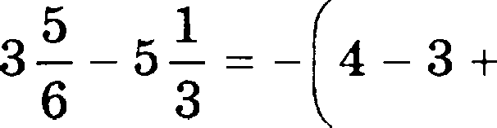

= —1 — = —1,5.
1 5 4 5 l———— l+——

3 б 3 6

После умножения на 5 получим результат: —7,5. Ответ. —7,5.

2. Содержание заданий на вычимения и преобразования 29
Пример 4. Найдите 20 % от числа 48.

К о м м е в т а р и и и р е ю е н и е
Одив процент от числа равев сотой части числа, следо- вательно, р процентов от числа о равны числу . От-
сюда, искомое число равно выражению 48 20 , т. е. отве-
100

том является число 9,6.
Ответ. 9,6.
Пример 5. Найдите значение выражения 1 + log20,25.
К о м м е н т а р и й и р е ш е н и е
Чему равен log20,25? Это, по определению логарифма, число, обладающее тем свойством, что 2 в степени, равной этому чиелу, равно 0,25. Очевидно, таким евойством об-
ладает число —2. Действительно, 2 = 0,25 и ответом яв- ляется число 1 + (—2), это число —1. Здесь потребовалось только лишь определение логарифма. Преобразования логарифмичееких выражений относятся к заданию N 5.
Ответ. —1.

Пример 6. Найдите значеівіе выражения 1

1 3 '
14 2

21.

К о м м е н т а р и й и р е ш е н и е
Ппачевие выражеяия в скобке умпожим на 21. В пep-

1
войскобкеотбольшегочислаЗ— отниненненьшеечис-

2

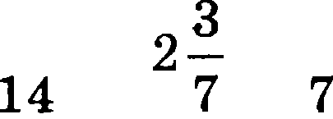
ло 1 1 и результат
14
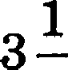 — 1 1
2 14
=2+

7 — 1
17
= ВОЗЬ-

мем со зяаком ‹—+.Первая. скобка равна 7 В итоге

17 21 = —17 3 = —51.
Ответ.-51.

30 Натенати а в форнате ІГЭ. Базовни уровень. Вычисления и преобразования

Пример Т. НЫдите значение выражения

1- 0, 25
0, 39 — 4, 7

2x

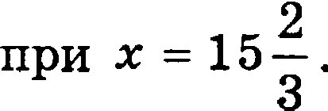

К о м м е н т а р и й и р е m е н и е

Заметим, что буквой х обозначено чиело

47
.NервоЙ

47 3 3

деленилвскобках

10 2' 47 20

Второй будет операция вычитания в екобках 0$ 39 2o
= 0, 39 — 0, 15 = 0, 24. Заключительной будет операция
умножения 10, 25 0, 24 - 41 6 246 = 2, 46.

4 25 100
Ответ. 2,46.

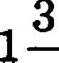
Зпdпзпа по шеме N• Ј
Задание 1. Найдите значение выражения 3, 5 — 4

Задание 2. Найдите значение выражения 7, 2 — 11, 05.

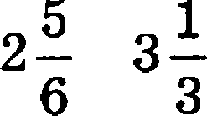
Задание 3. Найдите значение выражения

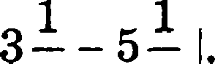
Защааие4.Н іпеаначениевыр енияЗ
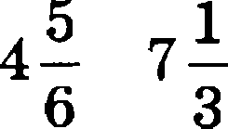
Задание 5. Найдите значение выражения Падавие 6. Найдите значение выражения 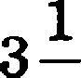
- 8адавие Т. Найдите значение выражения
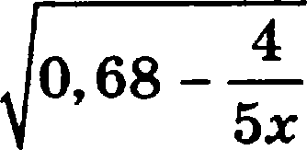
5,9 0,68 — 4

— 1.

3 6
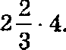

при т = 2, 5.

- Содержание заданий на вычимения и преобразования 31
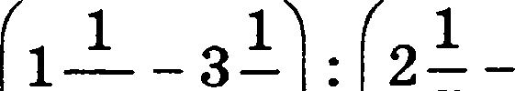
Задание8.Н дитезначеRиевыр енил

14 2) 7
1Ï$ .

Задааие9.Найдитезначевиевырашенил
10, 25 0, 39 — 4, 7
2x

при i=l5—.

Задавие 10. Найдите заачепие выражения

6, 24 0, 14 — 3 ’
5т
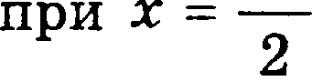
Ответы на задания по тене N* 1

N• задания | Ответ | N•- задания | Ответ
 | 1, T5 | 6 | —т, s
2 | —3,85 | 7 | 3,54
з | —1,5 | 8 | —з
4 | —s,s | 9 | 2,46
s | —15 | lo | 0,624

Задание N* 2
В задании N•. 2, так же как и в задании №1, проверяет- ся умение выполнять вычисления и преобрапования, при этом коды проверяемых требовапий в этих задавиях со- впадают. Вспомним, что это умение выполнять арифмети- ческие действия, сочетая уствые и письмеяные приемы, находить значения корвя ватуральной степени, степе- ни с рациональвым покапателем, логарифма. Что каса- ется проверяемых элементов содержавия, то в звдании

g g Nатеиатика в формате ЕГЗ. Базовый уровень. Вычимения и преобразования

№2 появляются действия со степенями, в том числе pa-
В демонстрацион ном варианте базового ЕГЭ предлага- ются задания, содержаіqие умножение и деление выраже- ний, содержащих натуральные степени. Мы, как всегда, предложил вам несколько более юирокий набор заданий. Отметим, что в работе над этим заданием можно исполь- зовать ряд формул из справочных материалов для базового ЕГЭ, предоставляемых участникам экзамена. Например,
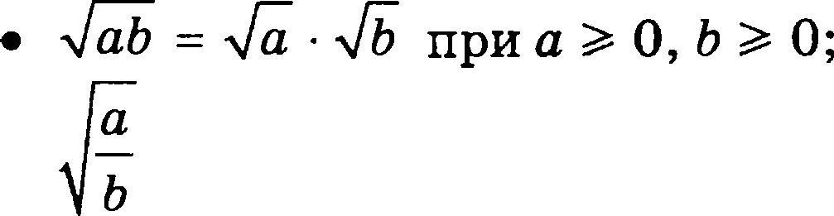
свойства арифметического квадратного корня:

• = при о й 0, h > 0.
Также приведены некоторые формулы сокращеиного умножения:
  - (о — 6)2 = о’ — 2oб + 62 ,
Приведеяы также формулы, характеривующие евой- етва степени при п » 0, 6 > О:
1

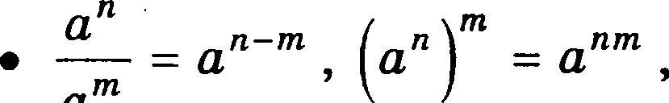
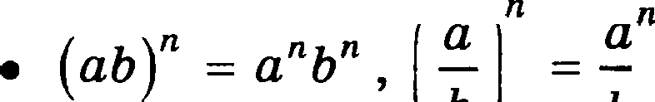

Ответом в задании 2 является целое число или конеч- ная дееятичиая дробь. Планируемое время выоолнения задания равяо 5 минутам.

fiринеры
Пример 1. Представьте выражение n8 : 1 где о — натуральное число, в виде ад . Скажите зRачение 6.

2. Содержание заданий на вычимения и преобраэования

К о м м е н т а р и й и р е ю е н и е
При перемножении степенных выражений показатели степеней складываются, а при делении — вычитаются. Поэтому b — 8 + 7 — 13 = 2 , тем самым мьІ приходим к от- вету b = 2.
Ответ. 2.

при о = 3.

К о м м е н т а р и й и р е ю е н и е
95 —I, 45 2

Вначале выполним действие в скобках, т. е. вычислим 32,95 -1,45 32,95—1y45 31,5a возводя полученное выраже- ние в квадрат, найдем итоговый вид заданного выраже-

ния пЗ. В итоге получим ответ 33 = 27.
Ответ. 27.

Пример 3. Найдите значение выражения К о м м е н т а р и й и р е ю е н и е
24 104

0,5- 106 ”

Разделим числитель и знаменатель дроби на 104 и по-

лучим выражение
24
24 .ЗТОВЫранение приводится

0, 5 100

ЫВИД
,ИММ приходим к ответу 0,48.
Й

Ответ. 0,48.
Пример 4. Найдите значение выражения
је — 2) је — 4) + So — 2
при о = —1,5.

К о м м е н т а р и й и р е m е н и е
Конечно, викто не запрещает сразу подставить в задан- ное выражение п = —1,5 и вычислить его числовое значе- ние. Но мьi его вначале преобразуем, надеясь на умень— юеRие количества вычислительной работы.

34 Математика в форNате ЕГЗ. Базовый уровень. Вычисления и преобразования

Итак, је — 2$ $о — 4 + So — 2 = о' — о + 6 = је — 0, 532 +
іЙ,ЇЬИМ ИЯ' - ,#DOЛ ИMOTBeT

—1, 5 — 0, 5 ' + 5, 75 = 4 + 5, 75 = 9, 75.
Ответ. 9, 75.

Мример5.Упроститевырашение
іт п—2
2л—5 in —4

К о м м е н т а р и й и р е m е н и е
Обратим внимание на тот факт, что число 175 имеет про- стые делитези 3,5 и 5. Используя это, залиюем выражение
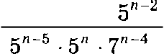
Ј п —2 п —2 —2 —2 2

в виде

s—' —4

множении степеней их показатели складываются, а при делении вычитаются, то заданное выражение равно 7' 5 = 245.
Ответ. 245.
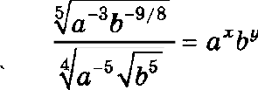
Нример 6. Найдите т + у, если равевство
выполнено для всех положительных чисел о и Ь.
К о м м е н т а р и и и р е ю е н и е
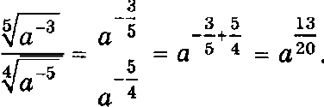
Выделим сомножители, содержаідие степень о. Следо-

вательно, о" =
4 —5

Выделим сомножители, содержащие степень Ь. Следо-

вательно, 6’ =
5 -9/8

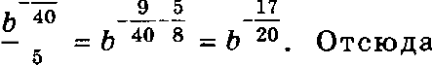
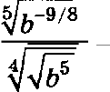
g8

IS 17
' , V' - и искомая велячина т + у равва —0,2.

2O 2O
Ответ.-О,2.

?. Содержание заданпй на виввсленвs к эреобразованвs

Jпdпиuя ло meмe Ы 2
Задание 1. Представьте выражение o7 о’ : о11 где о — натуральное число, в виде ад. Скажите значение Ь.

Задааие2.Найдитеаначениевыр енил

1 ( p—2,5 р
—з 4

при о = 4.
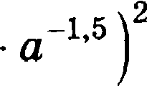
Задание 3. Найдите значение выражения о' ' ) при а —— 2.
при о = 3.
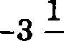
Задание 5. Наидите значение выражения

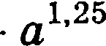
при о = 4.
—2,5 • 4

_з 4 2

Задание 6. Найдите значение выражения о 2

при о = 2.
З а дание 7. Представь те выражение 3 75‹ 2›25) 3

ввндео’и :икитевответеаначениеі.

Задание 8. Упростите выражение
и найдите его значение при о = —3,49.
Задание 9. Представьте выражение
оЗ + 8 — 6

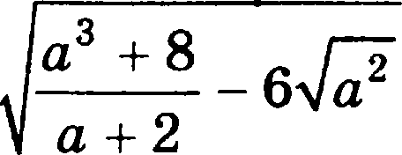
n+2

2х2 -b Зх — 1 8т — 4) + 2 в виде ох' + Ьх 2 + cx + d
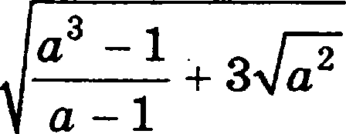
иукаж итевответеанач ениекоэффацаентаЬ.

Задание 10. Упростате вырашеаае " +ЗА
D - 1

и найдите его значение при п = —1,14.

gg Nатематика в формате ЕГЭ. базовый уровень. Вычиспения и преобразования

Ответы на задания по ене N* 2

Ж• задания | Ответ | № задания | Ответ
 | 5 | 6 | 8
2 | 2 | Т | 4,5
 | 64 | 8 | 1,49
4 | 9 | 9 | l
5 | 16 | 10 | 2, 14

ЗаАание N* 4

В соответствии с обобщенным планом базового ЕГІЭ в задании №4 также проверяется умение выполнять вы- числения и преобразования. Акцент здесь делается на не- сложные алгебраические преобразования и нахождение их числовых значений. Надо уметь вычиелять значения числовых и буквенных выражений, оеущеетвляя необхо- димые подстановки и преобразования.
В этом задании необходимо оеущеетвлять практиче- ские раечеты по заданным формулам, преобразовмвать нееложные ‹}зормулы, выражающие зависимости между величинами. Здесь нужно уметь описывать с помощью функций реальные зависимости между веліюинами и из- влекать нужную информацию, реюать при этом различ- ного вида уравяения и неравенетва.
При выполнении заданий из демоветрациоввого ва-
рианта, тренировочных заданий может еоздатьея впе- чатление, что при решении этой задачи надо в формулу, которая есть в тексте задания, подставить заданные вели— чины. При этом иекомая величияа должна быть найдена из оолученного уравнения относительно этой величинм. Часто так оно и есть, по для того чтобы избежать отибок, надо разобраться в смысле задания. Может бьiть, урав- нение бvпет иметь коюпей, и надо

2.Содержаниез4АанНйнаsычисленияипреобразоюнНЯ 57
какой из яих являетея иекомым. К тому же тут могут
быть задания с более сложной логической структурой.
В демоястрадионном вариавте оредлагаются задания, содержащие формулы, в которых заданы все величины, кроме одной искомой величины. Вряд ли при выоолнении этого задания понадобятся справочные материюзы.
Ответом в задании 4 является целое число или конеч- ная десятичная дробь. Планируемое время выполнения задания равно 7 минутам.

Принеры
Пример 1. Найдите в соответствующих единицах из- мерения ускорение п из равенства Ј = mc, если Ј = 124 и m = 4.
К о м м е н т а р и й и р е ю е н и е
В задаяии N• 4 не планируется анализ единиц измере— ния в соответетвующих формулах. Надо формально вы- разить одну величину через другие в алгебраической фор- муле и провести необходимые числовые вычисления.
В данном случae о = Ј = 124 = 31 .
—
m 4
Ответ. 31.
Пример 2. Футболист головой послал мяч вертикально вверх. Пока мяч не упал, высота, на которой он находит- ся, опиеывается формулой /t(I) = —5t 2 + 12t + 1, 8 (It — вы- сота в метрах, I — время в секундах, проюедшее с момен- та удара). Найдите, на какой высоте в метрах будет находитьсімяччереа2секундыпослеударафуіболиста.
Еоннентарий и решение
Для выполнения задания достаточно в выражение
—5t2 + 12t + 1, 8 подставить I = 2. Мы получим —20 + 24 +
+ 1,8 = 5,8; это число и будет ответом задания.
Ответ. 5,8.

gg Nатематика в формате ЕГЭ. Базовый уровень. Вычимения и преобразования
Пример 3. В электрическую сеть параллельно включе- ны 2 прибора с сопротивлениями Я и Я2. Общее сопро- тивление цепи определяется формулой 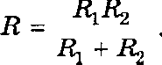 Определите Я , если Я2 = 30 Ом и Я = 22,5 Ом.
К о м м е н т а р и й и р е ю е н и е

8десь классическая ситуация. В написанной формуле участвуют 3 величины, две из которых заданы.
Подставляя эти величины в формулу, мы получаем
авнение для искомого ответа 22, 5 = 30

+30
Умножая обе части соотнотея:ия на зя:амевателъ, по- лучим (@ + 30) 22,5 = Q 30 или 30 22,5 = @ 7,5.
Отсюда @ = 30 3 = 90.
Ответ. 90.
Пример 4. Истребитель летел прямолинеино 10 минут со скоростью 2700 километров в час. Наидите расстояние в км, преодоленное истребителем за это время.

К о м м е н т а р и и и р е ю е н и е
Заметил, что 10 минут составляют юевтую часть часа. Поэтому искомое расстояние мы наидем, разделив 2700 на 6. Ответом является число 450.
Ответ. 450.

Пример 5. Футболист головой послал мяч вертикально вверх. Пока мяч не упал, высота, на которой он находит- ся, описывается формулой /ï( 1) = —5і 2 + 11t + 2 (/t — вы- сота в метрах, I — время в секундах, прошедюее с момен- та удара). Найдите, через сколько секунд мяч, опускаясь вниз, будет находиться на высоте 8 метров.

2. Copepva«e 3apa«Hld Hd Bbl«xcrie xe » npeo6pa3oBa xs

K o v v e ii T a p ii ii it p e in e u it e
QiIH TOPO UTO6si zipaBus £.HO B1i1IOJIHI4Ti› aTo aa,gaHiie, Ha,go nOHiivaTs cyTs nJ3OHCXopezqero. 3aveTiin, CTO B MO- eHT Bpeveiiii t = O BsicoTa fi (0), xa xoTOpOii iiaxo,giiTCII nsu, paBHa 2 neTpan. 3TO pOcT Q yT6onii cTa, xoTOpaiii 6i›eT
POJIOBOJ4.
BaneTae BBepx, neu npeo,goueaaeT BsIcoTy 8 neTpoB, B 3TOT noveHT xBappaTHslii TpexuneH —5t2 + 11t + 2 paBeH 8. Oziy- cxaecs, meu cxoBa zipeo,qoneBaeT oTmeTuy 8 neTpoB. Cne,go- BaTensHO, xCxonOii BenHullHOll IlBneeTcn 6OJI£•miiii xopeHs
ypaeHeHxe —5t2 + 11t + 2 = 8 +1JIH f 2 — 11t + 6 = 0. 3To xBa-
,gpaTHoe ypaBiieHxe HueeT xopHl4 1 x 1, 2. OTBeTou eBnneTcn
UHCJIO 1, 2.
OTBeT. 1, 2.
n xvep 6. 3aBHcHnOCT£• O6xiiva veceuHOro cnpoca q Ha ripo,gyxpHio iiapo,gHOro npe,gzipHnTHn oT peHai p aa,gaiiTcn
)iopnynoii q = 45 OOO — 120p . MecnuHan Baipyuxa ripe,g- n]3HIITHe r cocTaeneeT r(p) —— q p. Qve Biie,gpeiiHn HH oBa- IJ,Hii BenHuHHa r(p) ,gonm a 6aiTs He aeree 4 200OOO py6- reti. Onpe,genHTe uHHHnansxyio peHy ToBapa p B py6nnx, o6ecneuHBaiorqylO Biie,gpeHHe HHHoBapHii.
K o v u e H T a p ii ii ii p e in e H ii e
TO6si ripoBecTH eo6xO,gHvoe Hccne,goBa He, BsipaaHn
B£.ipyuxy npe,qnpHnTHn repea very ToBapa
r p) —— 45000p — 120p 2 .
Qanee maxim ,geiicTBllJi 3aBiicIIT OT IlOCTaaneiiiiorO B aapaue Bonpoca. B caution cnyuae Halo HaiiTH HauneHsmee pemeiiHe HepaBeHcTBa 45000p — 120p' 4200000. Hocne ,geneHHe ma 120 H}3HXO,Qxv x epaBe cTBy p 2 — 375p + 35000 0 .
Monro, xoiieuiio, oorapaznce, yuxTblBlle o6 8TITJIO TOOQO- my BxeTa, CTO xop x paeii£•I 175 200. Hy, a ecnx xe ,gorapa- HHCS, Bee uneHai ypaaiieiiiin oo,qenxze ma 25, It B HepaeeHcTBe

40 Математика вформате EE.6aзoвыйypoвeнь.Bычиveнияи преобразования

i 2 — 16 р + 1400 0 вычисления стаяут несложными.

25
Итак, промежуток 175 р 200 является решением нера- венства, а наименьшее решение — число 175 — искомои ценой в рубзях за единицу продукции.
Ответ. 175.

Зодония no тeue И-• 4
Задание 1. Найдите в соответствующих единицах измерения массу тела ні из равенства F —— та, если сила и ускорение равны соответственно F —— 81 и о = 6.
Задание 2. В э зектрическую сеть параллельно вклю- чены 2 прибора с сопротивлениями lt и R2 Общее coпpo- тивление цепи определяется формулой Я= 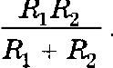 Определите Л, если Лу = 4 Ом и 1t2 = 16 Ом.
Задание 3. flepиoд полураспада изотопа меди 69 Cu , т. е. промежуток времени, в течение которого количество изотопа уменьшается вдвое, равен 12 часам 48 минутам. На хранение было оставлено 128 граммов изотопа. Опре-

делите количество граммов изотопа 24Cu , которое оста- нется через 25 часов и 36 минут хранения.
Задание 4. Пусть основания трапеции равны п и b, вы- сота трапеции равна h. Тогда ее площадь равна произве- дению полуеуммы оснований (средней линии) на высоту,

т. е. вычисляется по формуле fi _я+б

2
Найдитепло-

щадь трапеции, основания которой равны 3 и 6, а высота равна 8.
Задание 5. Расстояние fi в метрах между двумя движу- щимися объектами изменяется по закону

2. Содержание заданий на вычисления и преобразования 41

fi(t) = 25t' — 180t + 744 ,
где t — прошедюее время в секундах.
Определите, сколько секунд расстояние между объек- тами не превыюало 22 метра.
Задание 6. Пусть а, b, с — стороны треугольник а,

р ——
о + b + с

2
— его полупериметр, тогда площадь тре—

угольника может быть найдена по формуле Герона

Найдите площадь треугольника со сторонами 10, 17,
21.
Задание 7. Футболист послал мяч вертикально вверх.
Пока мяч не упал, высота, на которой он находится, опи- сывается формулой —5t2 + 16t + 1 (/t — высота в метрах, t — время в секувдах, прошедтее с момента удара). Най- дите, сколько секунд мяч находился на высоте не менее 4 метров.
Задание 8. При первых 200 км поездки расход бензи- на составлял 7,25 литра на 100 км пути. На следующих 25 км подъема в горы расход бензина соетавлял 14 ли- тров на 100 км пути. Определите средний расход топлива на 100 км пути за эту поездку.
Задавие 9. Зависимость объёма cпpoca g яа продук- цию предприятия от цены р в рублях задаётся формулой g = 8000 — 25р. Вмручка предприятия за месяц составляет г @) —— g - р рублей. Определите цеву товара р в рублях, при которой величина выручки за месяц г @) будет наи- большей.

Задааиеl0.Тело,котороедвишетслсоскоростьюи—,

при равномерном торможеиии с ускоревяем о
с'
проходит

42 Nатематика в формате ЕГЭ. Базовый уровень. Вычисления и преобразования

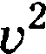
до полной остановки расстояние

2n
метров. Автомобиль,

для которого п = 10, двигался со скоростью 54 километра в час. Опреде зите количество метров, пройденных автомо- билем ,go полной остановки’.

Ответы на задания по теме № 4

.4.• задантія | Ответ | А•. задания | Ответ
1 | lз, s | 6 | 84
2 | 3,2 |  | 2,8
з | 32 | 8 | 8
4 | 36 | 9 | 160
s | 3,2 |  | 11,25

Задание И° 5
В соответствии с обобщенным плавом базового ЕГІЭ в задании N• 5 продолжается проверка умений выполнять вычисления и преобразования. Специфика этого задания зак зючается в более глубоких преобразованиях задан— ных выражений. При этом могут встретиться выражения е радикалами, тригонометрическими функциями, пока- зательными и логарифмическими функциями.
Ответом в задании 5 является целое число или конеч- ная десятичная дробь. Планируемое время выполнения задания равно 8 минутам.
При выполнении этого задания также можно рассчи- тывать на использование ряда формул из справочных ма- териалов для базового ЕГЭ, предоетавляемых участникам экзамена. Это формулы сокращенвого умножения и свой- ства степеней, о которых юла речь в обсуждении еодержа- ния задания №2. Кроме того, отметим некоторые факты из Это

2. Содержание заданий на вычис»ения и преобразования 43

тождество sin 2 п + cos2 п — 1, определение тригонометри- ческих функций острого угла в прямоугольном треуголь- нике, таблица значений тригонометрических функций при значениях аргументов 0°, 30°, 45°, 60°, 90°, 180°, 270°, 360° в градусах и соответствующих значений в радианах. Также гари вычислении тригонометрических выражений можно использовать приведенные в таблице свойства лога- риІ}змов. ІІри ï2 > О , ï2 f- 1 , 6 > О , т > О , Ј > О спраgеДліІ-

вы формулы: o'°'• = b , 'О'фп logq(my) = loggx + logqy и т. д.
' , logq 1 = 0 , log, о = 1,

Обратите внимание, что уровень заданий в предлагае- мом наборе постепенно повыюается и последние задания сложнее тех, которые встретятся вам на ЕГЭ.

Принеры
Пример 1. Найдите значение выражения 2 - l og 64
К о м м е н т а р и й и р е ю е н и е
Для выполнения этого задания достаточно вспомнить определение логарифма и связанное с вим основное лога- рифмическое тождеетво. Так как п"' - h, то 2 - 3'° ‘ 4 =

= 2 64 = 128.
Ответ. 128.
Пример 2. Найдите значение выражения 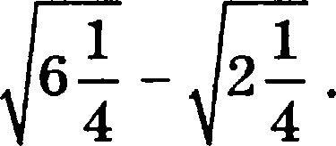 К о м м е н т а р и й и р е ш е н и е
Сама запись примера провоцирует на неправильные деиствия. Но мы с вами понимаем, что надо упростить каждое слагаемое в отдельности. Итак,

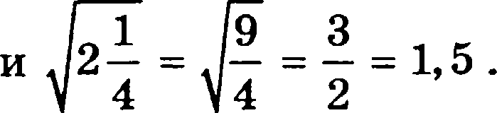
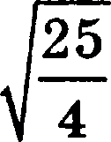
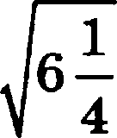
1 25 5
б— = — = — = 2,5

4 4 2
В итоге 2, 5 — 1, 5 = 1 .
Ответ. 1.

## Математика вфорwатеЕ П).базовыйуровень. Вычиv енияи преобраэования

tв — Пример 3. Найдите значемие выражеііия ' , если
COSC[
sina=0,5 и <a <x.

К о м м е н т а р и й и р е ю е н и е
Трудно представить себе школьный курс математики без тригонометрии. И весьма вероятно, что именно в за- дании №4 необходимо будет проявить свои умения в пpo- ведении тригонометрических преобразований.
И, конечно, прежде всего мы при этом должны по- мнить об основном тригонометрическом тождестве
sin2 п + cos2 п = 1 . Очень важно при этом понимать, что,
зная зіп ct , мы можем найти не cos п , а cos2 о. Поэтому для нахождения cos п нужна дополнительная информа-

ция. Она дана в условии
—<а

2
< п , которое позволяет

определитьанак cosa, вданномслучаеотрицательный.

Итак,
tф

COSCI

= —2 .

2

Ответ. —2.
Пример 4. Найдите значение выражения
74 + 5 — 4 .

7 — 2
К о м м е н т а р и й и р е m е н и е
Как преобразовать подобное выражение? Конечно, можно придумать самые разнообразные задания с самы- ми разными методами ретения. Но есть некоторые общие принципы. Как правило, полезно избавиться от иррацио- нальноети в знаменателе, это и будет идееи натих преоб— разовании.

2. Содержание заданий на вычисления и преобразования

В первом слагаемом
3 4 74 7 + 233 74 7 + 2

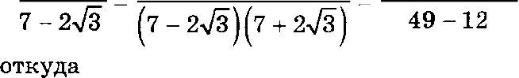
' =14+4 ,

Ответ. 19.
74 +
7 — 2чіЄ
5 — 43 = 19.

Пример 5. Найдите значение вьгражения log$ 25 log§ 8.
К о м м е н т а р и й и р е ш е н и е Определенные навыки в работе с логарифмами помо-
гут нам подобрать тот набор преобразоваяий, которые приведут к желаемой цели. В данном случае вспомним
формулы Iogьa - logqb —— 1, log х’ —— b logqx, а затем прове- дем следующие преобразования:
2 2
log2 25 logj 8 = 2 log2 5) 3 log 2) — 4 9 = 36.
Ответ. 36.
Пример 6. Найдите значение выражения А + А', если

А = 7 — 2 6 — 7 + 26.
К о м м е н т а р и и и р е ю е н и е
2
Конечно, можно догадаться, что 7 — 26 = $1 36 ,
2
7 + 236 = 1 + 63 , точнее, подобрать выражения, ква-

драты которых равны подкоренным выражениям.
Следовательно,
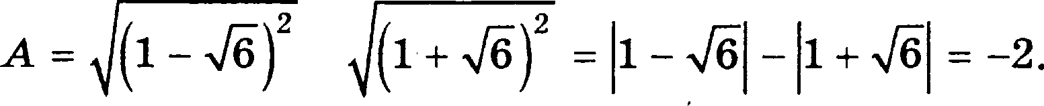
2
l -6 - 1+ 3 63

8аметим, что под первым модулем число отрицатель- ное, под вторым — положителыіое, поэтому
А = -31- 6 —31+ 6 = -2.

Д Матем атикавфорwатеЕГЭ.БазоВыйуроВень. Вычисленияипреобразования
Соответственно3, А + 2 = 2.
Что делать, если мы не смогли преобразовать подко- ренные выражения в квадраты чисел? Возведем в квадрат обе части заданного соотнотения, получим

= 14 — 2 49 — 24 = 4.
Квадрат какого числа равен 4? Так как очевидно, что
А < 0, то А —— —2, и мы приходим к тому же ответу.
Ответ: 2.

Задание 1. Найдите значение выражения
4 — 5 .

Задание 2. Найдите значение выражения log 8 .
4
Задание 3. Найдите значение выражения
cos 600 — cos п,

если sin п = — 1 и Зг < п < 2я .
4 2
Задааие4.Найдитеаначениевыр еная
2 — 2 + 9

2 — з/'Є
Задавие 5. Найдите значеттие выражения А + А 2 , если
А —— 20 361— 20 + 61 .

Задание 6. Найдите значение вьіpaжeния
37 tg240° .
Задание 7. Найдите пначевие выраже£tвя
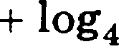
logp72 2
log 4 9

2. Содержание заданий на вычисления и преобразования 47
Задание 8. Найдите значение выражения log ,25 0, 4. Задавие 9. Найдите значение выражения
12 + 59 sin 12°
cos 102°

Задание 10. Найдите зпачение выражения

1 + lo-gg
(1 + log
13, 55)

Ответы на задания по тене N* 5

№ задания | Ответ | ff•. задания | Ответ
 | 10 |  | 111
2 | —0,75 | 7 | 2
 | 0,25 | 8 | —0,5
4 | 121 | 9 | -4T
s | 30 | 10 | 6

ЗаАание N* 19
Задапие №19 относится к числу cauыx сложвых за- даний базового EP3. В то же время, с формальной точки зрения, проверяется лиюь умение выполнять вьгчисления и преобразования. Коды проверяемых требований и про- веряемых элементов содержание совпадают с содержапи- ем первых двух заданий.
Даже самые простые натуральные числа обладают та- кими удивительными свойствами, что далеко не все их тайны раскрыты учеными. Чуть-чуть заглянуть в неиз- веданное позволит на базовом ЕГЭ выполнение задания N 19. Давайте посмотрим ва некоторые из этих проблем.

Первые из предлагаеиых примеров перекликаются
с идеями демовстрациовного варианта.

•tg Nатенатика в форнате ЕГЭ. Базовый уровень. Вычисления и преобразования
В еправочных материалах для базового ЕГЭ приводит- ея таблица квадратов целых чиеел от 0 до 99, она может потребоватьея в раечетах.
Заметим, что решение еложной задачи не обязательно должно быть eлoжным. Правильным решением являет- ся математичееки грамотное обоенование правильного ответа.

Приwеры

Пример 1. Найдите наименьшее натуральное число, не являющееся трехзначяым числом, сумма цифр ко- торого равна 20, а сумма квадратов цифр делится на 3, но не делится на 9.
К о м м е н т а р и й и р е m е u и е
В демонстрационном варианте условие задания анало- гичное, но нет ограничения на число цифр в числе. При этом требуется привести пример такого числа. В качестве примераавторыдемовариантаприводятвсевозмошные трехзначныечисла.
Ф ормальнорею ениемошет быть очень коротким. За- метим, что у двузначного числа сумма цифр не может бытьравна20,мининальаоечетырехзначаоечислоссуы-
мой цифр 20 — число 1 199 — не удовлетворяет условию задачи, а вот следующее такое число — 1 289 — подходит.
Ответ. 1 289.

Пример 2. Найдите наименьшее натуральное число m, для которого существует натуральное п такое, что выпол-
нено соотношение 11 — 2 + 18 + 2n = 7. К о м м е н т а р и й и р е ю е н и е
Если перебрать натуральные числа, являющиеея пол-
ными квадратами, то легко найти решение уравнения в натуральных числах = 25, по = 81. Но, как это часто

2. Содержание заданий на вычимения и преобразования

бывает, очевидное решение ве является правильным, и искомый ответ е§зормирует яе столь очевидное решение
2 = 18, Пq = 32.
Для поиска этого решение запитем заданное уравне-
ние в виде 18 + 2 = 7 — 11 — 2 и возвеgем обе ча- сти в квадрат. (По зученное после этого решение требует проверки.)
Теперь уравнение запиюется в виде
7 11 — 2 = 21 — — .
Отсюда несзожно показать, что существует рационюзь-

ноечнсло4такое,что =k m.Теперь уравнениеза-
пишем в виде 7 11 — 2 = 21 — (ё + 1)a , возведем обе части в квадрат, приравняем оо отдельности рациональ-
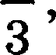
ные и иррациональные слагаемые и найдем, что ё = 4
m2 = 18, n2 = 32. Проверка показывает, что это действи- тельно реюевие нашего уравнения.

Ответ. 18.
Пример 3. Найдите число трехзвачных натуральвьтх чисел, сумма цифр которого равва 20, а вумма квадратов цифр делится на 3, во не делвтся ва 9.
К о м м е в т а р и й я р е m е в и е
Если мы рассмотрим все цифрм: 0, 1, 2, 3, 4, 5, 6, 7, 8, 9, то их квадраты при делении на 3 дают соответственно остатки: 0, 1, 1, 0, 1, 1, 0, 1, 1, 0, при делении на 9 остат-
ками будут числа: 0, 1, 4, 0, 7, 7, 0, 4, 1, 0.
Добавление цифры, кратной 3, не влияет на воорос
o делимости суммы квадратов цифр на 3 и на 9.
Мы видим, что ве существует двух не кратных 3 дифр, сумыаквадратовкоторыхделитсянаЗ.Поэтомуискомое числосостоитизтрехдифр,веделлідихс:вбезостатка ааЗ.Такихнаборов,сумнаDифркоторыхрввна20,всего

Д Математика в gO NdTC ЕГЭ. Базовый уровень. Вычисления и преобразования
2. Зто наборы цифр: 8, 8, 4 и 8, 7, 5. Первый из них не удо- влетворяет условию задачи. flоэтому ответ определяют числа 5, 7, 8, взятые в произвольном порядке. Bceгo иско- мых вариантов 6, это числа 578, 587, 758, 785, 857, 875.
Ответ. 6.
Пример 4. Модузи чисел о, b, с, d, е соответственно равны числам 6, 7, 8, 9, 12. Берется величина Н, равная сумме всех возможных различных попарных произведе— ний чисел этого набора, т. е. числу ад + ac + ad ae + be
=дd де — cd + се + de. Найдите наименьшее возможное значение модуля величины А.
К о м м е н т а р и й и р е ю е н и е Заметим, что
(п + h + с + d + e) 2 — o 2 — д 2 p2 — d 2 — e 2

А —— 2
причем o2 + b2 p2 + d 2 + e2 = 374.
Величина А будет наименьшей по модулю, когда вели- чина (о b + с - d + е)2 наиболее близка к числу 374. Так
как сумма модулей заданных чисел равна 42, то квадрат их су:ямы всегда является четным числом. Но, как легко проверить, сумма этих чисел не может быть равна 20 ни при каких знаках этих чисеп. Следующим по бли- зости является квадрат числа 18 — число 324. Эта ситуа- ция может быть реализована: 6 + 7 + 8 + 9 — 12 = 18.
182 — 3 74
В этом случае 2
Ответ. 25.
Пример 5. Рассматривается уравнение
z 2 — 2zy — 3y2 + 2z — у + 3 = 0.
Найдите число пар цел;лх чисел $х; уф , удовлетворяю- щих заданному уравнеяию.

!. CoAepvaHHe 3a,gaHHú Ha Bbiv«veH»e x npeo6pa3oaaHHfi 51
K o m u e H T a p ii ii ii p e m e ii ii e
3ane'riiu, ATO x 2 — 2zy — 3y2 = (x + y)(x — 3yJ.
3aTeu Hansen cxcca o ii b, pzIII KOTO}inIx BnipameHiie (z p + ri)(x — 3y + b) ii z 2 — 2zy — 3y2 + 2X — y + 3 oTnova- n'ree Ha xo cTaHTy.
PacxpsIBan exO6K1I, B1I,qxM, ATO ,Q em aToro Ha,go per iiz£•

oii e'feny
' ri - 5 = 2,

—3. - . - —

HecnomHo rionyuHTs peiiieHiie o = 3 7 =
4
qaHHoe ypaBHeHxe paBHociiJlsHo ypaBHeHiiio
5 .HTax,sa-
4
—

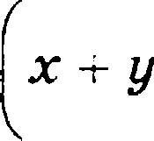
+— i — 3
3

5 33

4 ' 4 16
YMHOHtlin ripaeyio uaeTs Ha 16, a uam,gsIÌÌ MHO £iiTens B ne Bon uaeTii Ha 4. B HTore ripx,qeu x oltBxBaneHzHovy ypaBxeHHio $4x + 4y + 3) 4z — 12d + 5) = —33. MiiomxTenii
B ne Bon uacTii uoryT ripiiHiiMaT:a aHaueHiill: 1 H —33, —1 H 33,
3 ii —11, —3 H 11, 11 ii —3, —1 1 H 3, 33 ii —1, —1 x 33. Cooz-
BeTeTBeHHo usI rionyuaen 8 eiieTeu ypaBHeHxii, x3 KOTO hIX
vonsxo 4 HneioT penouHcneHHsIe pemeHiill: 1 ii 1; —1 H 1;
1 ii —2; —7 ii —2. HTax, paiiHoe ypaBHeHHe HueeT 4 perowie- neHHi›ix pemeHiie.
OTBez. 4.
Hpiimep 6. PaccuaTpHBaeTcu ypaBHenHe
2x 2 + 6xy + 5y2 — 6x — 8y = 5.
HaiipHTe uHeno riap zIensIX uHeen (x; y) , y,qoBne'rBopeio- nix aapaiiHouy ypaBHeHiiio.
K o u u e x T a p ii ii ii p e m e H x e 3aueTiiu, ATO 2s' + 6xy + 5y 2 = (x + 2y) 2 + (x + y)2 .

52 Матенатикавфорн атеЕі. базоеый уроеень. Вычиv епияи преобразования
Затем найдем числа о и b, для которых выражения
(х = 2y + о)' + $т + у + b)’ и 2т' + 6xy + 5y' — 6s — 8y от- личаются на константу.
Нееложно получить, что о = —1 , b = —2 . Итак, задан-
ное уравнение равносильно уравневию
х + 2y — 1)2 + т + у — 2)2 = 10.
Существует 4 варианта, когда сумма квадратов двух целых чисел paвua 10. Соответственно ты приходим к 4 сиетемам:
z + 2y — 1 = 3, х + 2y — 1 = —3, х + 2y — 1 — 3,
(х - у — 2 = 1; х + у — 2 = 1; х -« у — 2 = —1;
!> = 2p — 1 = 1, « + 2y — 1 — —1, х + у — 2 = 3; х + у — 2 = 3;

х + 2y — 1 = 1, х + 2y — 1 = —1, х + 2y — 1 = —3, х + у — 2 = —3; х + у — 2 = —3; х + у — 2 = —1.
Каждая из этих систем имеет единетвенllое целочие- ленное решение. Beero иекомых решений 8.
Ответ. 8.

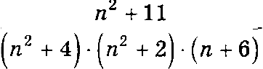
Пример Т. Для натурального числа п рассматривается
дробь . Найдите яаибольюее про-

стое р, ;цяz которого найдется натуральное число п такое, что данная дробь сократима на это р.
К о м м е н т а р и й и р е ю е н и е
Прежде всего, заметил, что, если дробь еократима, то числитель имеет общий множитель е одним из множи- телей знаменателя. Qокажем, что чиелитель п2 + 11 не мо- жет иметь общих простых делителей с первым множи- телем знаменателя п2 + 4. В самом деле, разность этих чисел равна 7, и таким общим множителем может быть
ТОЛЬКО П}ЗОСТО£І ЧИСЛО Ј. TO TOPД£t ЧИСЛО П' ДОЛМПО ИМ£ІТЬ

2. Содержание заданий на вычимения и преобразования

остаток 3 при делении на 7, что невозможно. Qля провер— ки этого можно рассмотреть квадратм всех возможных оетатков при делении на 7. Это числа 0, 1, 4, 2, далее они повторяются.

Со вторым множителем знаменателя таким делителем Может быть только простое число 3, т. к. разность числи- теля и этого множителя раана 9. При п = 1 такая возмож- ность реалипована.
Поделив числитель на третий множитель знаменателя,

мы получимтождее‘тво
2 + 11

п + 6
п — 6 +
47

п + 6
Если пер-

вая дробь в этом тождестве сократима, то сократима и по- следняя, причем на число 47, что реализуется при п = 41.
Ответ. 47.

Зпdпзия ла шеме N• 19
Задание 1. Найдите иаибольюее натуральное число, сумма іlифр которого равна 7, а сумма квадратов цифр делится на 3, но не делитея на 9.

Задание 2. Найдігге число пар целых чисел (z; уф , удо-
влетворяющих уравнению x 2 + 2zy — 3y2 = 5.
Задание 3. Для простого числар рассматривается чис-
то А —— р’ — 77a + 3 7, причем известно, что А также явля-
етсяпростыычислон.НайдитенаибольтеевозношЯое

значение числа А.
Задание 4. Найдите трехзначное число (или супму та- ких трехзначных чисел, если их несколько), которое при зачеркивании оервой цифры умеяьюается в 26 раз.
Задание 5. Найдите все пары натуральных чисел о и b таких, что если к десятичной звлиси числа а приписать справа десятичную запись числа b, то получится число,

S4 Nатеиатика в фориате ЕГЭ. Базовый уровень. Вычисления и преобразования

больтее произведения чисез о и b на 32. В ответе напи- тите число, равное а + Ь.

8адавие 6, Рассматривается уравнение (т — 2y) (z + у + 4) = 3 — z — у.
Найдите число пар целых чисел (т; у), удовлетворяю- щих заданному уравнению.

Задание Т. Для натурального числа п рассматривается
дробь 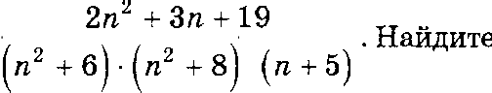 наиболыиеепро-

стое р, ;а, чя которого найдется натуральное число п такое, что данная дробь сократима на это р.
Задание 8. Модули чиеел о, b, с, d, е соответственно равны числам 6, 7, 8, 9. Берется величина А, равная сум- ме веех возможных различных попарных произведений чисел этого набора, т. е. чиелу oh + вс + ad + be + bd + cd. Найдите наименьшее возможное значение модуля вели- чины А.
Задание 9. Найдите наибольшее натуральное число, сумма цифр которого равна 11, а сумма квадратов цифр делитея на 3, но не делится на 9.

ЗадаRие 10. Найдите наибольшее натуральное число m, для которого существует натуральное п такое, что выпол-
нено соотношение 33 — 4 — 17 — 4 = Й.

2. CO,gep aHxe 3a/ta«xú «a ebi9»cne«e « npeo6pa3oeaHxn

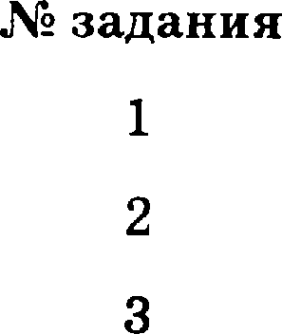
0TaeTsi Na aanaNan no Tesse h• 19

 | Ontem | N• aanauiin | OiBei
 | 3211 | 6 | 4
 | 4 | 7 | 103
 | 89 | 8 | 13
4 | 4 680 | 9 | 22lllllll
s | 20 | UO | 50

